高雄市112年度第42屆國民中小學科學園遊會鳳西國小—轉轉籠中鳥
類別：生活應用
學校：高雄市鳳山區鳳西國小
指導老師：謝依萍、石明龍
- 旨趣
本次活動是利用電流和磁場交互作用的原理，製作出有趣的旋轉裝置，讓學生體驗電生磁和磁生電的物理現象，並結合視覺暫留的現象，讓參與者發揮創意，用簡單的材料製作出不同的造型和效果。在這個活動中，參與者可以學習到電流、磁場、電磁感應、視覺暫留等物理概念，同時也可以培養動手做的能力和藝術美感。
- 實驗器材
- 3D列印電池座
- 漆包線
- 軟銅線
- 迴紋針
- 小圓形紙
- 乾電池(鹼性電池較佳)
- 強力磁鐵
- 剪刀、彩色筆、原子筆等文具用品
- 活動進行方式
關卡一：
- 在小圓形紙上用簡單的線條畫出人物或動物的形狀，例如笑臉、貓、狗等。
- 再和畫有直橫線條的另一面黏貼在漆包線圈上，注意要對準中心，並且保持兩面的方向一致。
- 調整線圈的兩端，讓兩端和圓形的線圈保持平整，並且剝去一些漆包，露出金屬線。再將漆包線圈放在和電池連接的的兩根迴紋針上，電池上放置一塊強力磁鐵。
- 若線圈平整，因電生磁的物理現象，線圈會開始旋轉，因視覺暫留的關係，會產生人物或動物被關在籠子裡的錯覺。

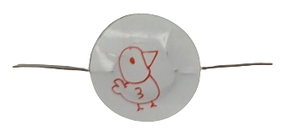 | 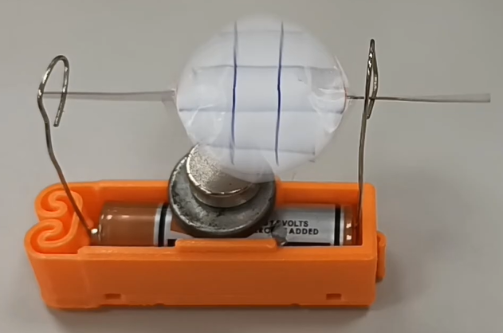
畫出人物或動物的形狀 | 線圈平置於兩邊的迴紋針
關卡二：
- 將一條軟銅線，彎曲成一些有趣的造型，如愛心、螺旋等。
- 將一顆乾電池正極在上，負極在下，負極下放置2顆強力磁鐵，置於在桌面上。
- 將有造型的銅線上端放在直立乾電池的正極，銅線的下端必須能接觸到強力磁鐵，讓銅線通電。
- 通電的銅線會產生磁場和強力磁鐵產生作用力，就會開始旋轉。
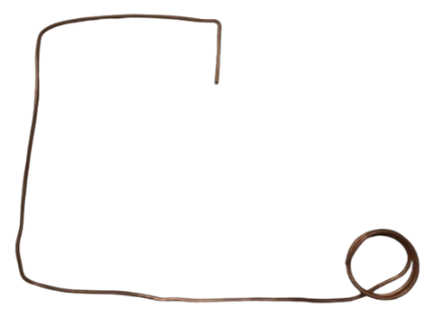 | 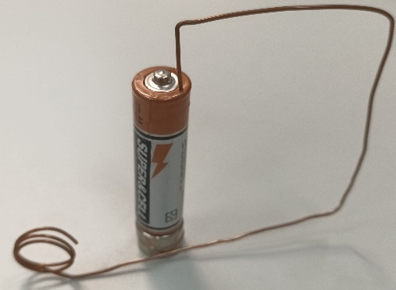
彎曲銅線成有趣的造型 | 銅線置於電池上並能接觸到強力池鐵

- 原理探討
當電流通過漆包線圈時，會產生磁場，而強力磁鐵也有磁場。兩個磁場會互相作用，讓漆包線圈旋轉。旋轉的速度和方向取決於電流和磁場的關係。
視覺暫留是一種現象，讓我們的眼睛保留一段時間的影像。當漆包線圈旋轉得很快時，我們就會看到人物或動物被關在籠子裡的錯覺。
- 參考資料
- 南一版自然與生活科技(六上)第四單元電與磁的奇妙世界
- 跟著磁力走，尋找人生的指南針！【LIS科學史】（電流磁效應）https://www.youtube.com/watch?v=pw8L33IQAYk

